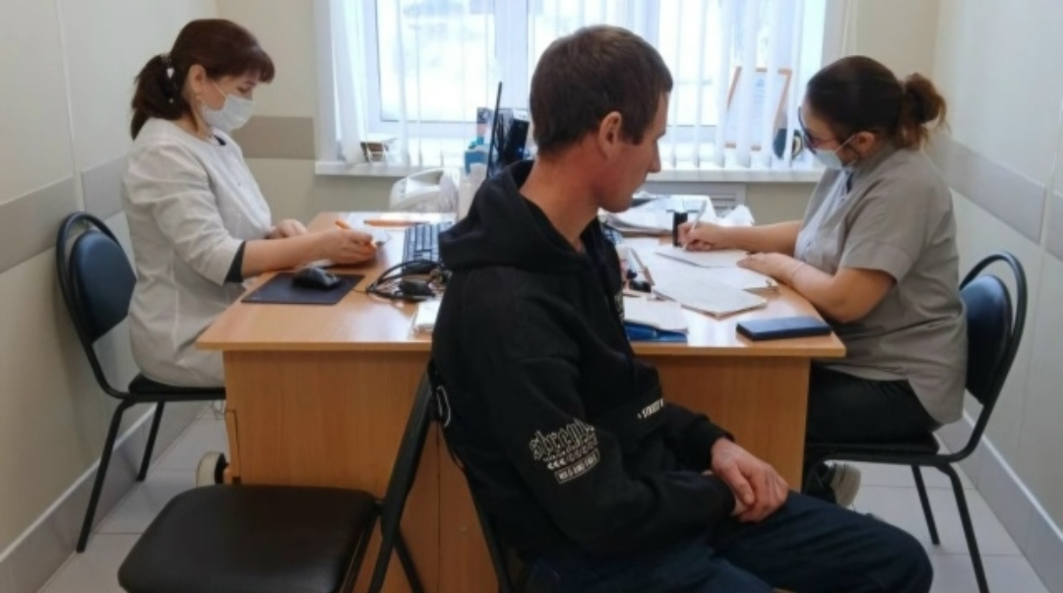
В Алькеевском муниципальном районе наблюдается рост заболеваемости гриппом и ОРВИ. Однако, несмотря на увеличение числа обращений в медицинские учреждения, эпидемиологическая обстановка остается стабильной. Образовательные учреждения продолжают работать в обычном режиме, но в центральной районной больнице (ЦРБ) введен карантин.

За последние дни в поликлинику ЦРБ и отделение скорой помощи Алькеевского района поступило значительное количество обращений, связанных с гриппом и ОРВИ. В некоторые дни число таких обращений достигает 20, говорят медицинские работники.

Важно помнить, что грипп может привести к серьезным осложнениям, таким как пневмония, бронхит, отит, ринит, миокардит, перикардит, менингит и другие заболевания. Поэтому не рекомендуется заниматься самолечением, чтобы не усугубить имеющиеся хронические болезни. При первых симптомах заболевания следует немедленно обратиться к врачу. А в случае резкого ухудшения состояния необходимо вызвать скорую медицинскую помощь.

Медицинские работники призывают население Алькеевского муниципального района соблюдать меры профилактики, такие как обязательное ношение медицинских масок в общественных местах и транспорте. Также рекомендуется использовать маски сотрудникам организаций, которые обслуживают население.

Наиболее эффективным способом профилактики гриппа и ОРВИ является вакцинация, которая значительно снижает риск осложнений.

